5CSZ系列可编程脉冲控制仪说明书

（在线）

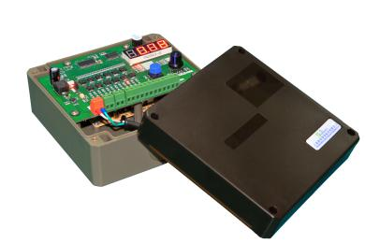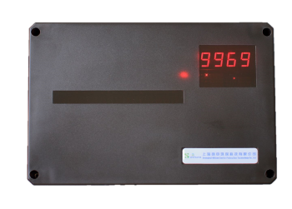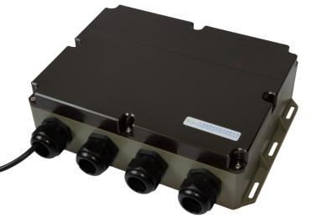

 | 

5CSZ可编程脉冲控制仪说明书（在线）
一、型号意义：
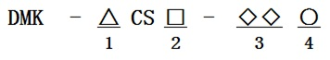
1 | 产品代数 | 5:第五代，塑料外壳
2 | 控制方式 | Z：在线
3 | 输出路数 | 12：12路 20：20路 30：30路
4 | 输出电压 | A：输出电压AC220V D：输出电压DC24V

- 参数设置说明：
- 按下“”键进入参数选择状态，发光二极管指示当前修改项，通过不断按动“”键，选择到所需要修改的参数；
- 转动“”旋钮修改参数值，顺时针为参数值增加，逆时针为参数值减少；
- 任何时候，按下“”键，控制仪即可进入参数修改状态；
- 按下“”键跳到运行指示灯亮起时，参数设置完成，并自动保存，控制仪自动清灰运行；
- 没有按下“”键至运行指示灯点亮，延时30S不操作，系统将自动转入运行状态，并执行修改前的参数值。

参数 | 参数意义 | 默认 | 设置范围 | 单位
1 | 脉冲宽度 | 0.10 | 0.01～99.99 | 1s
2 | 脉冲间隔 | 1 | 1～9999 | 1s
3 | 周期间隔 | 1 | 1～9999 | 1s
4 | 脉冲阀数 | n  (n:根据型号设定) | 1～n  (n:根据型号设定) | 1路
5 | 开机功能 | 1 | 1：开机即运行；  2：开机延时喷吹，延时时间为1分钟；  3：压差模式，条件满足按照模式1运行，条件不满足喷吹到本周期完毕。
- 在线控制仪接线标识说明：（各型号端子接线图附后）
- 【电源】为交流220V输入端子（L,N）；
- 【公共端】为电磁脉冲阀的公共接线端；
- 【运行信号】为该型号脉冲控制仪远程控制端口，接口类型为干接点。当需要远程控制清灰运行时，需将主板上的黑色运行信号跳线帽儿断开，短接运行信号两个端子；
注意：电路板上的短接帽为不需要远程控制时的快捷设置方法，在不需要远程时，不需要取下短接帽，也不需要端子短接运行信号；
- 【1～n】为脉冲阀信号输出端子（n表示控制仪输出路数）；
- 【A+ B-】为485标准MODBUS通讯接口。(该功能需定制)；
- DMK-5CSZ-12A/D接线端子图
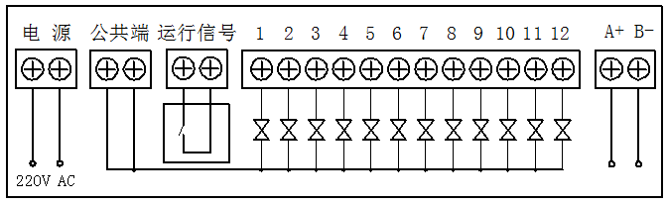
- DMK-5CSZ-30A/D接线端子
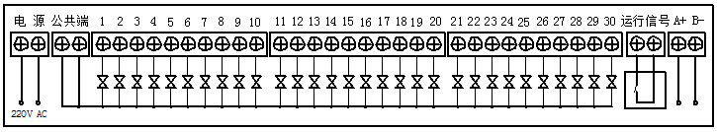
- 注意事项：
- 由于线路板及接线端子上工作电压高达220V，操作时手一定要保持干燥且不要接触接线端子和线路，否则，可能导致触电事故；
- 由于“功能”按钮为微型按钮，操作时应垂直轻按，切忌用力过猛或斜按，否则，很容易损坏按钮；
- 控制仪周围不应有腐蚀性气体，尽量避开强烈震动、强磁、高温高热场所；
- 为了保证正常的生产及设备安全，控制路数、脉冲阀数设置应由专业技术人员进行调整；
- 控制仪开机信号可以用于设备的远程控制、压差控制、与其他设备联动等功能，有特殊应用时，为确保不因接错线发生设备损坏，请咨询我公司技术人员，指导接线。
五、售后服务：
- 在售出12个月内用户正常使用出现任何问题，我公司负责免费维修；
- 终身保修，超过12个月或非正常使用产生的维修，收取维修成本及运输、邮寄费用；
- 24小时服务热线和技术支持；
- 更换控制程序，收取运输、邮寄费用；
- 提供升级及产品定制服务，收取定制服务费。

六、尺寸及质量：
- 12路：外形尺寸160mm*160mm*80mm；安装尺寸126mm*145mm；毛重：575g；净重：500g；
- 20路：外形尺寸230mm*160mm*80mm；安装尺寸196mm*145mm；毛重：743g；净重：646g；
- 30路：外形尺寸230mm*160mm*80mm；安装尺寸196mm*145mm；毛重：753g；净重：656g；
七、安装尺寸图：
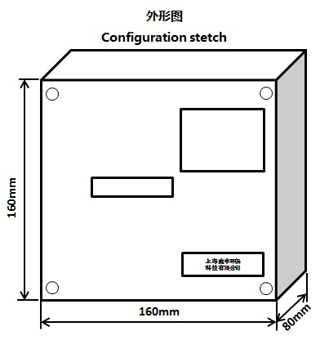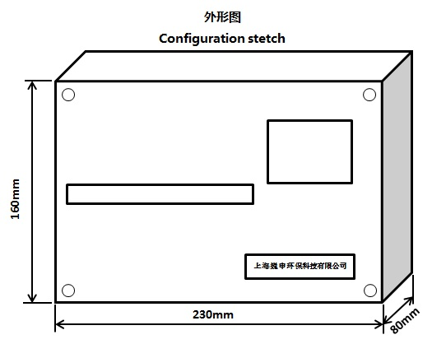
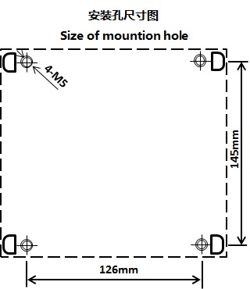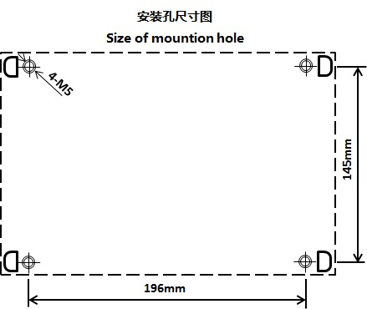
5CSZ/L-12D/A/E 5CSZ/L-20（30）/D/A/E
*控制仪系统级联使用说明

将多台控制仪级联使用，可满足30路以上的输出，最多级联10台。级联使用说明如下：
1. 参数设置操作说明
控制仪上电后，对参数进行设置，按“功能”键选择参数项且对应指示灯亮，通过转动“设置”旋钮调整参数值，参数设置完成后按“功能”键调至（运行）处，控制仪开始工作。
2. 系统参数设置说明
系统输出总路数为主机输出路数与从机输出路数之和，脉冲宽度、脉冲间隔和周期间隔均由单机设置。
3. 控制仪系统级联连接说明
将主机的A端子接从机A端子，主机的B端子接从机B端子即可实现多组级联输出功能，即可满足30路以上的输出。
4. 系统开机信号由主机控制，主机启动信号接通，将自动循环，从机开机信号无效，断开主机启动信号，系统将停止工作。
5. ID设置说明
按“功能”键至开机功能界面，在此界面长按“功能”键10秒以上，直到数码管显示“— 1”，进入设置ID界面，表示设定主从机，再按一下显示“—— 1”，进入设置级联台数界面（总数量，包括主机），ID=1是主机，ID=2—10为从机。同一网络中ID不能相同。主机设置的台数必须和实际总台数一样。只有ID=1才可以设置台数，ID=2—10无此界面。
*可级联控制仪

